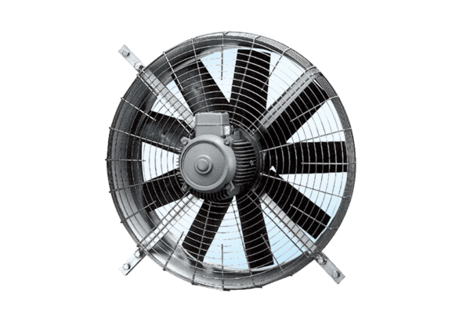Axial-Wandventilator DZQ 80/8Verpackungseinheit: 1 StückSortiment: C
Artikelnummer: 0083.0644Hersteller: MAICO

